**OUTPUT**

**GET:** [**http://localhost:5000/**](http://localhost:5000/)

**GET:** [**http://localhost:5000/api/customer**](http://localhost:5000/api/customer)

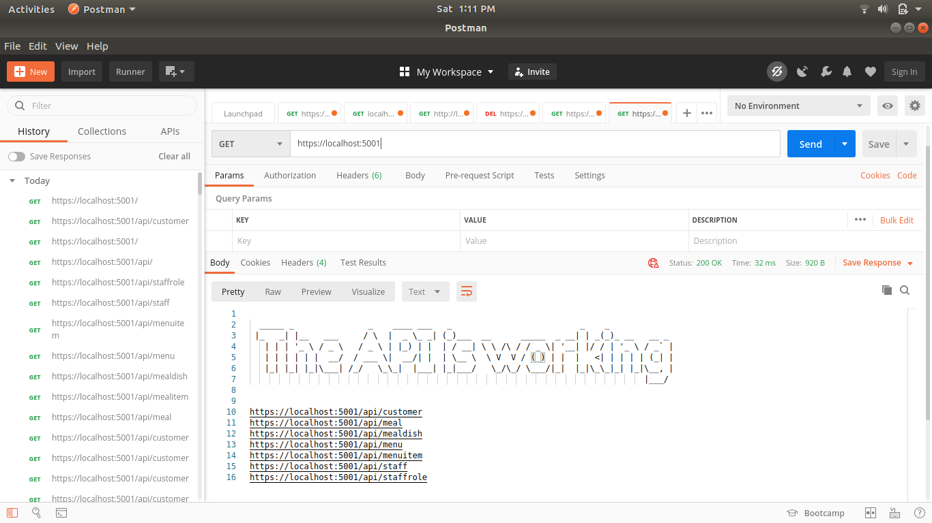

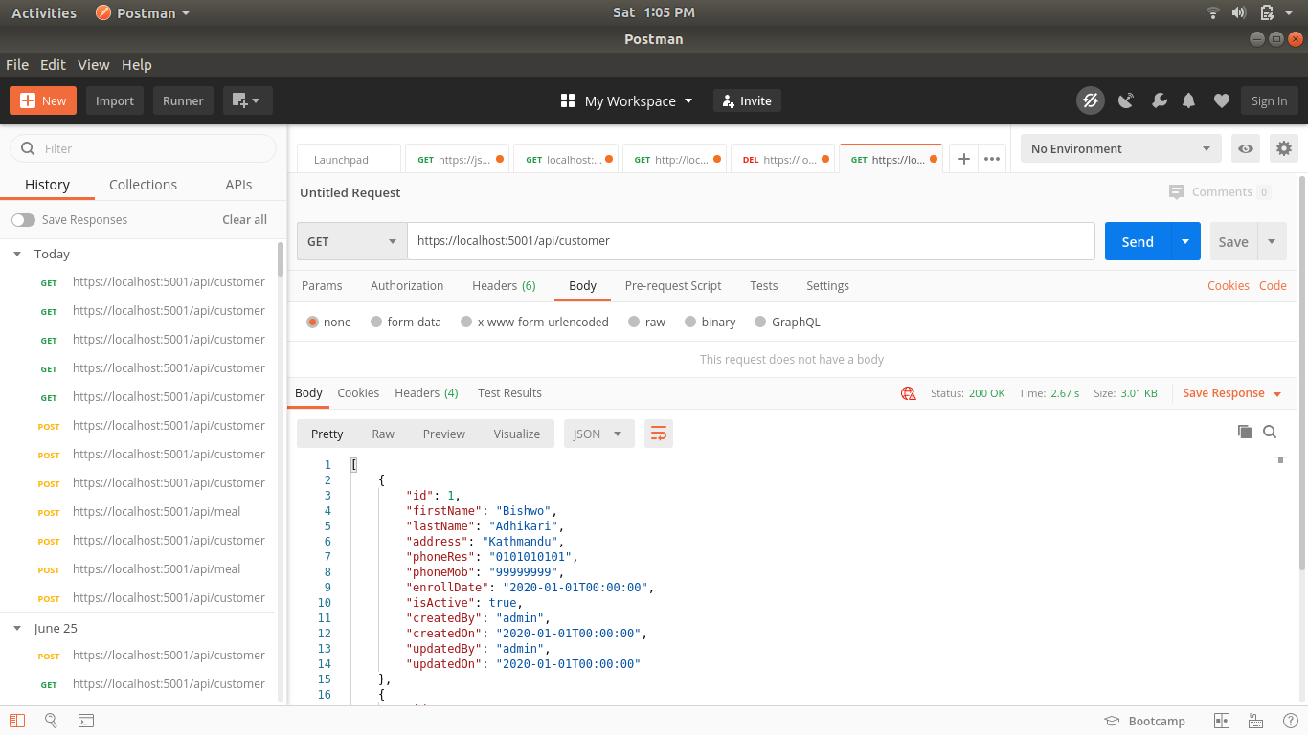

**GET:** <http://localhost:5000/api/meal>

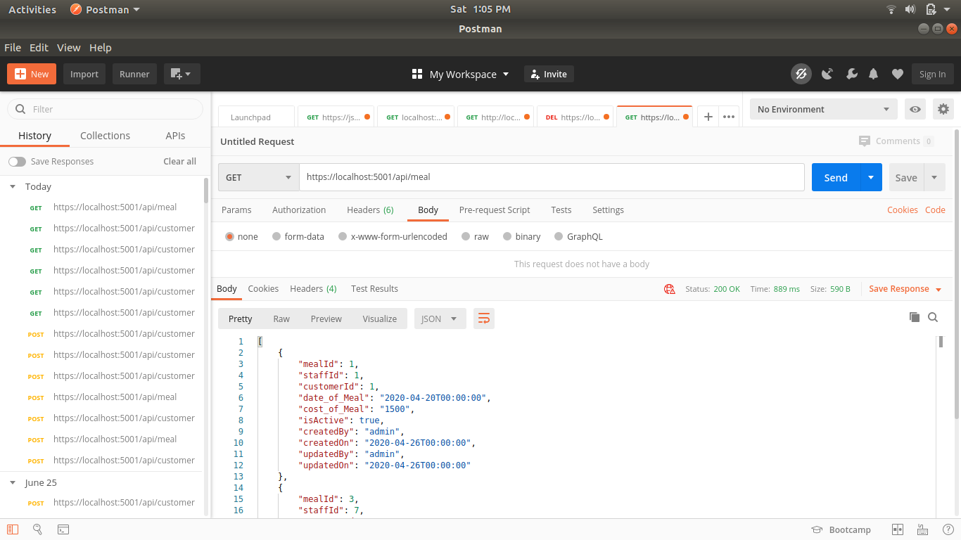

**GET:** [**http://localhost:5000/api/mealdish**](http://localhost:5000/api/mealdish)

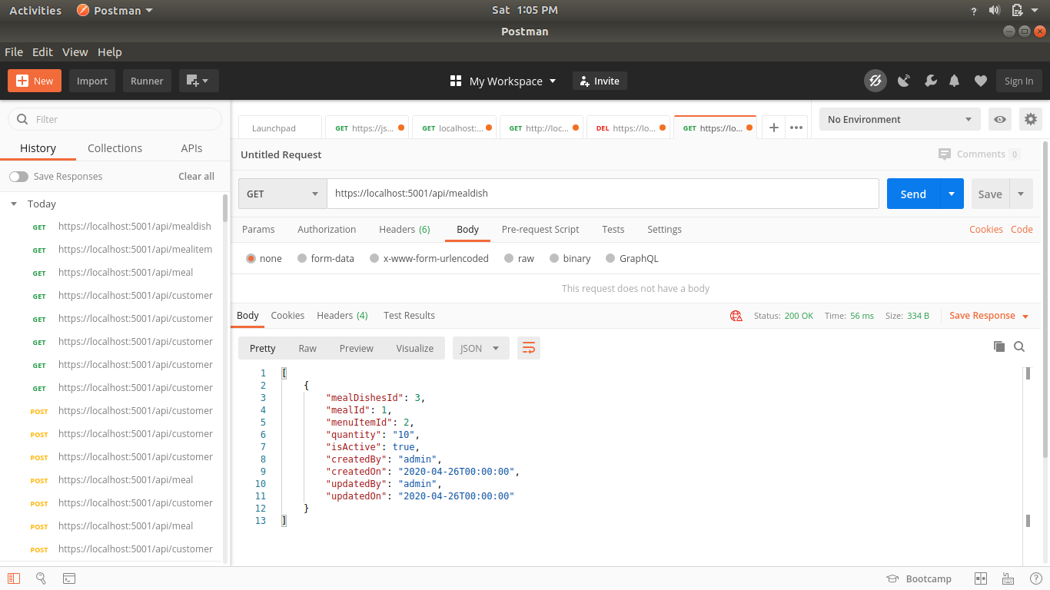

**GET:** [**http://localhost:5000/api/staff**](http://localhost:5000/api/staff)

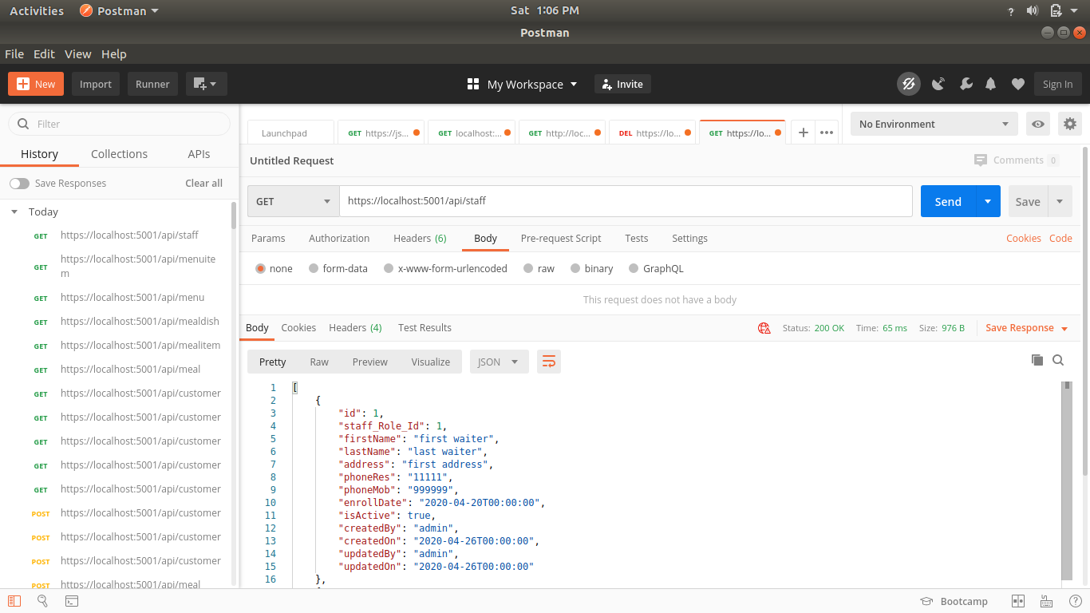

**GET:** [**http://localhost:5000/api/staffrole**](http://localhost:5000/api/staffrole)

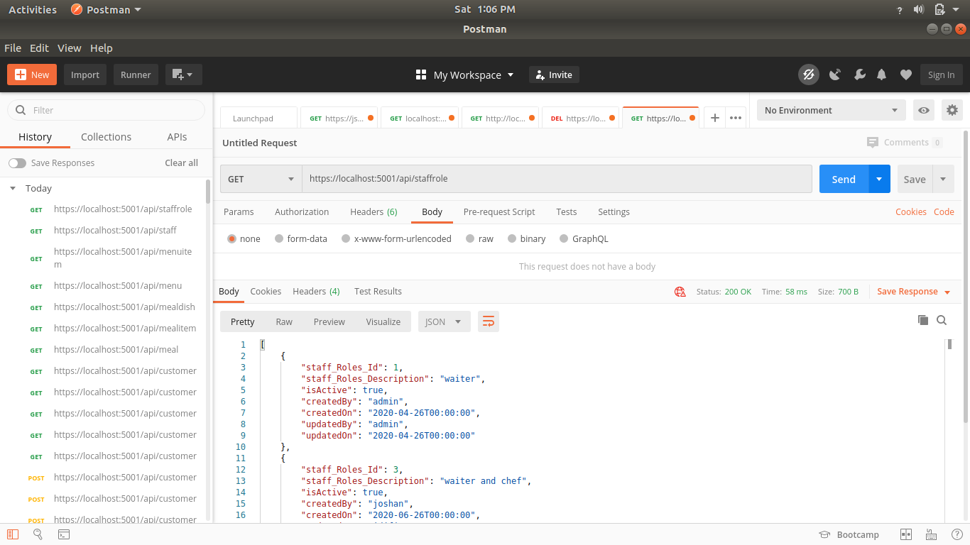

**GET:** [**http://localhost:5000/api/menu**](http://localhost:5000/api/menu)

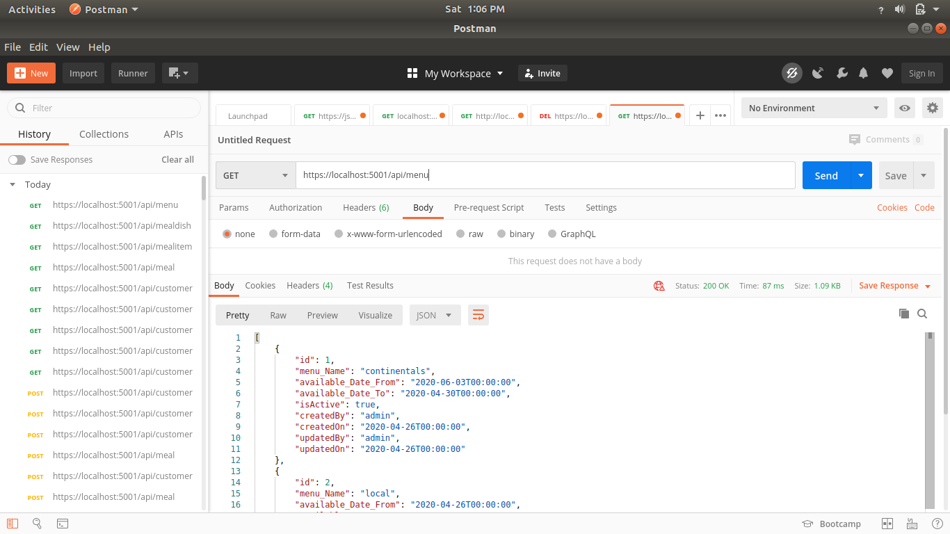

**GET:** [**http://localhost:5000/api/menuitem**](http://localhost:5000/api/menuitem)

